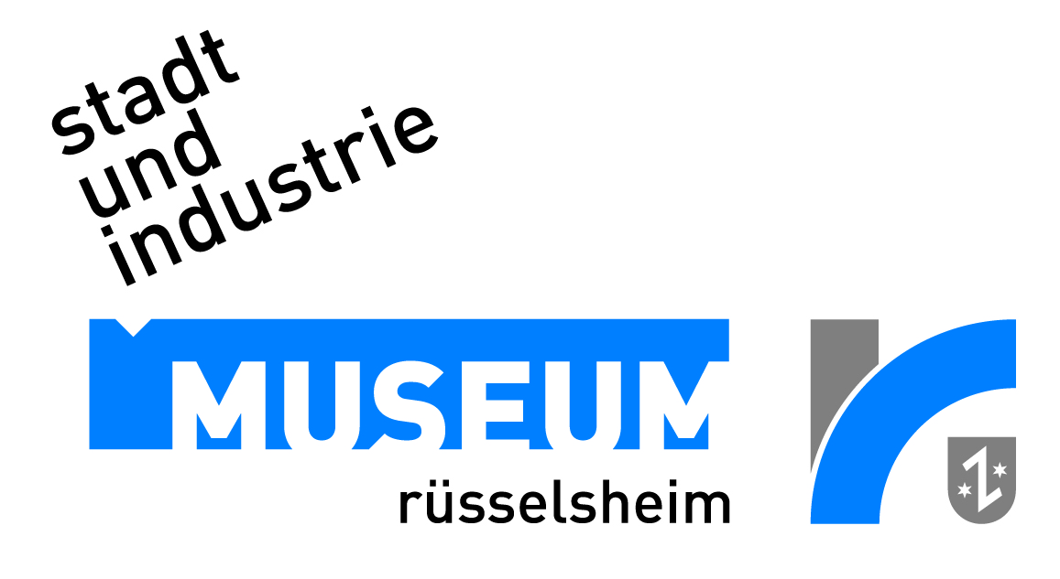

Stellenangebot

Betreuer/in für Mitmachausstellung

Das Stadt- und Industriemuseum Rüsselsheim zeigt vom 10. September 2016 bis 11. Dezember 2016 eine Mitmachausstellung zum Thema Energie. Konzipiert wurde sie vom Science Center Heilbronn.

In diesem Zusammenhang suchen wir studentische Aushilfen, die Einzelbesucher und -besucherinnen sowie vor allem Schulklassen ab dem 3. Schuljahr in die Ausstellung einführen und unterstützend zur Seite stehen.

An rund 25 interaktiven Stationen können Besucherinnen und Besucher ab 9 Jahren Erstaunliches und Neues zu den Dingen, die uns Menschen und die Welt um uns herum antreiben, entdecken. Geöffnet ist während den regulären Museumsöffnungszeiten unter der Woche und am Wochenende sowie nach Vereinbarung.

Voraussetzung ist die Aneignung der Inhalte der Ausstellung und die Bereitschaft, das Wissen an die Besucher weiterzugeben. Vor Beginn der Ausstellung findet eine halbtägige Schulung statt. Wir erwarten Flexibilität in der zeitlichen Verfügbarkeit während der Woche und an Wochenenden.

Anforderungsprofil:

Engagement, Interesse am Thema und Geschick im Umgang mit Kindern und Erwachsenen sowie im Umgang mit Gruppen.

**Ihre Bewerbung mit Anschreiben und Lebenslauf schicken Sie bitte an:**

**E-Mail: museum@ruesselsheim.de**

**Telefon: 06142 83 29 50**